Тема самостійної роботи:
Сучасні напрямки та методи творчості дизайнера зачіски

Завдання: опрацювавши додаткову літературу дати відповіді на наступні запитання та розробити ескіз зачіски за напрямком творчості «історизм»

Питання винесені на самостійне опрацювання:
- Які ви знаєте основні напрямки творчості у дизайні зачіски?
- Охарактеризуйте кожен із цих напрямків?
- Виконайте творчий ескіз зачіски за напрямком творчості «історизм»

Теоретичні відомості
Головними сучасними напрямками творчості у дизайні зачіски є екзотизм, історизм та еклектизм.
Перший підхід -екзотизм (Мал. 1) - характеризується тим, що створюється незвичайне нове, незвичайні сполучення породжують оригінальне рішення. Це найскладніший напрямок, його реалізовують найкреативніші дизайнери та художники-модельєри.
Мал. 1 Приклад зачіски, яку створено за напрямком творчості екзотизм
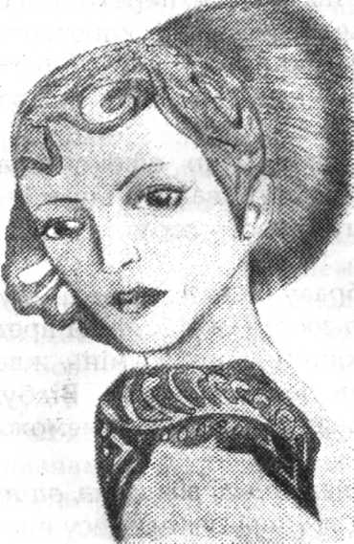
Другий підхід-історизм ( Мал. 2 )- коли відштовхуються від будь-якого культурного прообразу та надають йому нової форми, створюють креативні образи на основі історичних стилів. Детальне вивчення історії зачіски, костюма та матеріальної культури є основою для творчості. Вислів про те, що "нове - це добре забути старе", відповідає цьому напряму лише частково. Більш правильним буде: "Нове - це сучасно перероблене старе". Історичні образи від первісного ладу до кінця XX століття надихають дизайнерів зачіски на створення нової моди у перукарському мистецтві.
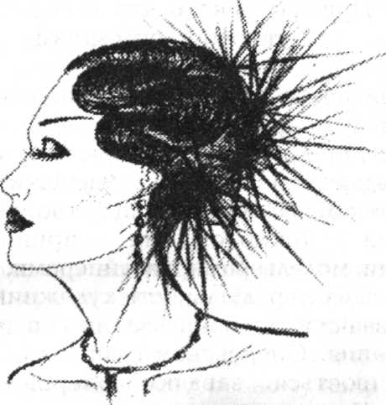

Мал. 2 Приклад зачіски, яку створено за напрямком творчості історизм

Еклектика- це поєднання різносортних поглядів, точок зору, теорій, ідейних спрямувань. Еклектизм як напрям у розробці нових зачісок - це поєднання різних стилів, їх елементів та деталей (Мал 3). Еклектичність останніми роками стала модною тенденцією у одязі та зачісках. Поєднувати те, що традиційно не поєднувалось стало улюбленим прийомом сучасних дизайнерів, які бачать в цьому безмежні можливості для пошуку нового.
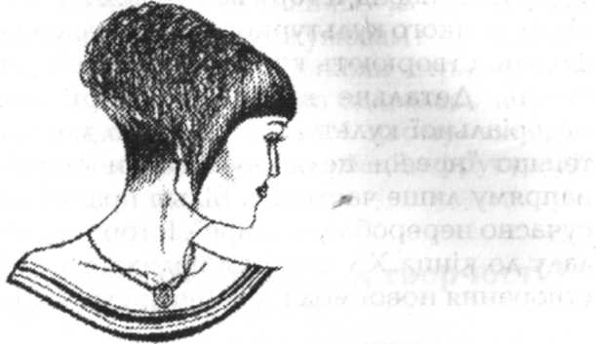
Дизайнери усього світу захоплені пошуками нових ідей у будь-якій галузі дизайну, по-перше, щоб відповідати вимогам часу, по-друге, щоб створювати нове ( промислові вироби, предмети побуту, одяг, зачіски). Це обумовлює пошуки способів інтенсифікації творчої уяви шляхом застосування технологічних прийомів творчості художниками, модельєрами, дизайнерами.
Мал. 3 Приклад зачіски, яку створено за напрямком творчості еклектизм
Творчий характер діяльності художників-модельєрів та дизайнерів зачіски тісно пов'язаний із психологією творчої уяви і мислення. Оперування і синтез образів у процесах уяви здійснюється завдяки операція маглютинації, гіперболізації, акцентування, схематизації і типізації. Операційний склад вищезгаданих психічних процесів визначає основу методів творчого пошуку ідей для дизайну зачісок, особливо на етапі перетворення і синтезу відібраних уявлень про зачіску у нові образи.

